Viernes 5 de mayo, 2017

# Clínica Odontológica

Universidad de La Serena

Irarrázaval Callejas, Norton

Email: [Norton.dante.i@gmail.com](mailto:Norton.dante.i@gmail.com)

Github: [NortonDante](https://github.com/NortonDanteI)

Rojas Cortez, Sebastian

Email: [sebastianjorc@gmail.com](mailto:sebastianjorc@gmail.com)

Github: [sebastianjorc](https://github.com/sebastianjorc)

A continuación, presentaremos los avances requeridos por el profesor para el proyecto final del curso Diseño y análisis de algoritmos (DAA) dictado por el Dr. Eric Jeltsch. La idea de presentar este avance, es conocer y tener un respaldo de cómo se ha ido desarrollando el software paso a paso, qué decisiones se han tomado decisiones en torno al proyecto, cuales se han desechado, las problemáticas que han surgido, y también el para el cumplimiento de metas en el corto y mediano plazo.

Siguiendo con lo estipulado en nuestra planificación, proseguimos a realizar la codificación de las interfaces.

|  |  |  |  |  |  |  |  |  |  |  |  |
| --- | --- | --- | --- | --- | --- | --- | --- | --- | --- | --- | --- |
| Actividad/Fecha | Abril 28 | Mayo 5 | Mayo 12 | Mayo 19 | Mayo 26 | Junio 2 | Junio 9 | Junio 16 | Junio 23 | Junio 30 | Julio 11 |
| Codificación Interfaces (Administrador, Finanza, Paciente). |  |  |  |  |  |  |  |  |  |  |  |
| Codificación interfaces (Practicante, Recaudador, Secretaria, Tutor). |  |  |  |  |  |  |  |  |  |  |  |
| Impresión Boleta de servicio. |  |  |  |  |  |  |  |  |  |  |  |
| Impresión Avance ficha dental. |  |  |  |  |  |  |  |  |  |  |  |
| Buscar estructura de datos óptima. |  |  |  |  |  |  |  |  |  |  |  |
| Codificación estructura de datos. |  |  |  |  |  |  |  |  |  |  |  |
| Buscar el método de búsqueda más óptimo en costo. |  |  |  |  |  |  |  |  |  |  |  |
| Codificación método de búsqueda. |  |  |  |  |  |  |  |  |  |  |  |
| Crear/Modificar diagramas de clases. |  |  |  |  |  |  |  |  |  |  |  |
| Test de prueba JUnit. |  |  |  |  |  |  |  |  |  |  |  |
| Software en beta |  |  |  |  |  |  |  |  |  |  |  |
| Modificación |  |  |  |  |  |  |  |  |  |  |  |
| Software funcional |  |  |  |  |  |  |  |  |  |  |  |

Imagen de la planificación

La codificación de cada interfaz fue asignada de la siguiente manera.

Sebastian: Administrador, Secretaria, Recaudador y Tutor.

Norton: Finanzas, Paciente y Practicante

Imagen de la asignación de Issues en Github

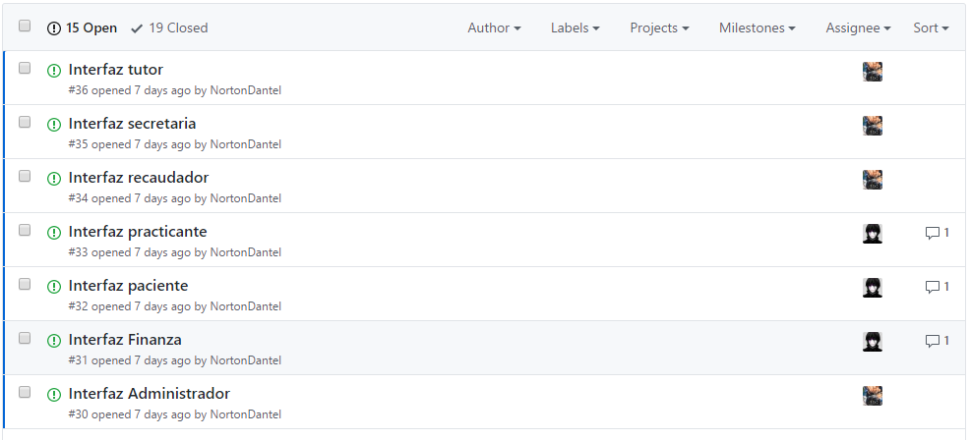

De las cuales surgieron dos clases más por ser de uso compartido (Toma_de_hora y Calendario)

Así las interfaces quedaron de la siguiente forma.

Aquí el cómo quedó la interfaz del Administrador, con cada una de sus pestañas:

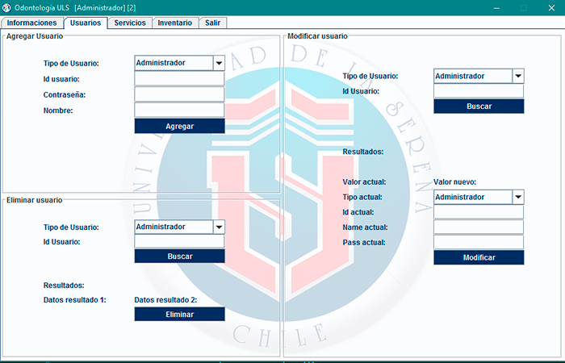

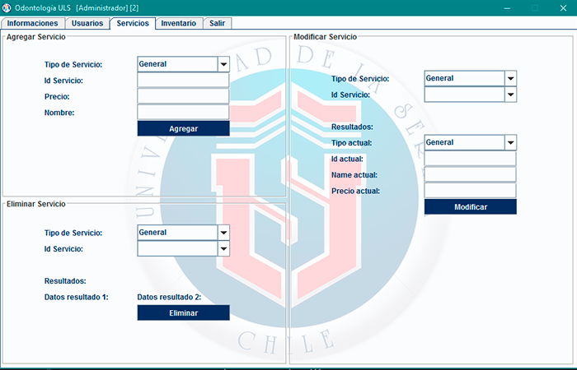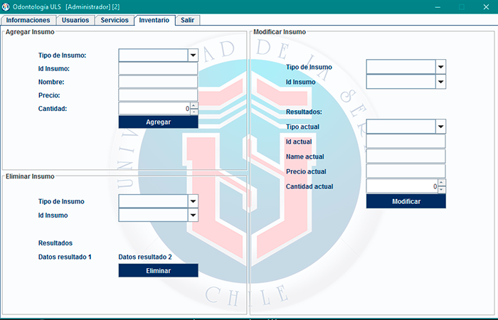

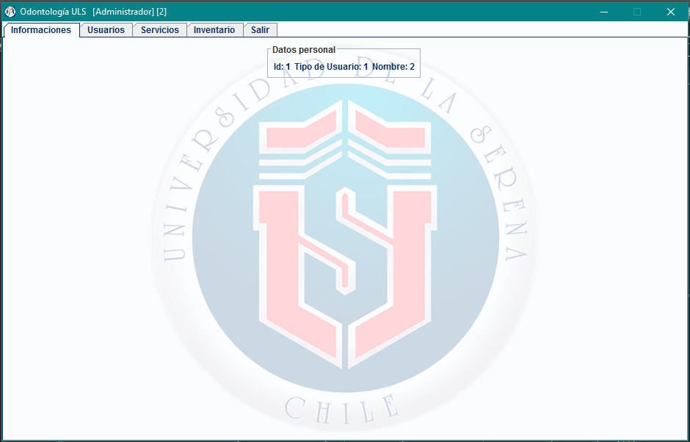

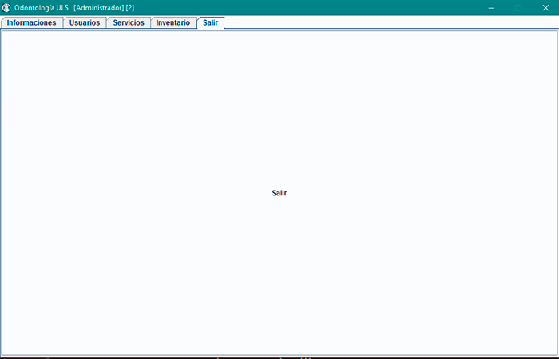

En el caso de estas dos últimas pestañas, son igual para todos los usuarios. La primera está vacía ya que aún no concordamos qué colocar en ella, y la segunda está así en busca de encontrar un mejor lugar para el botón Salir

Finanzas:

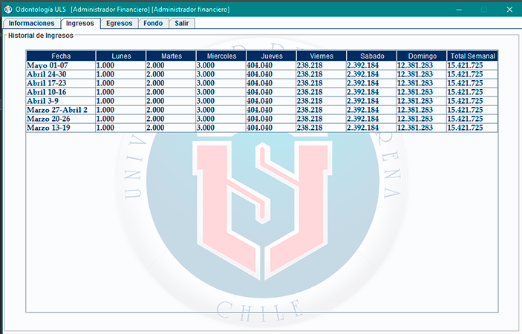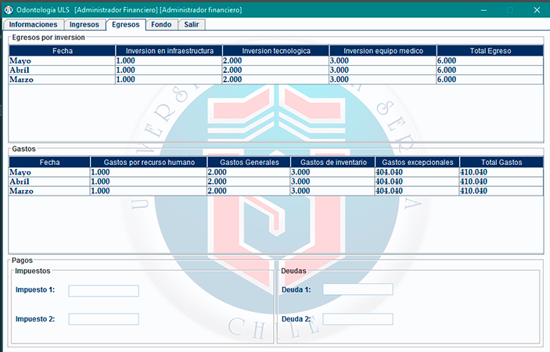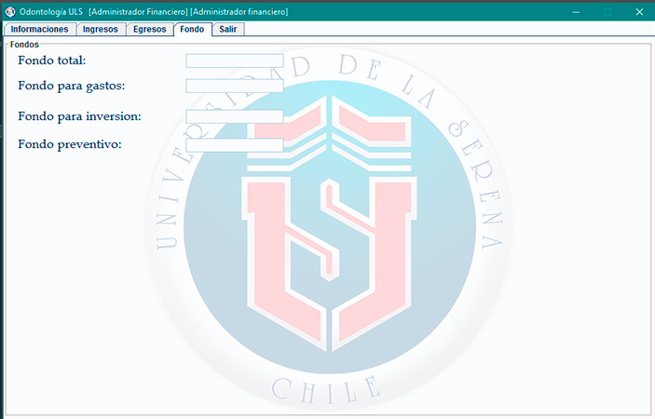

Paciente:

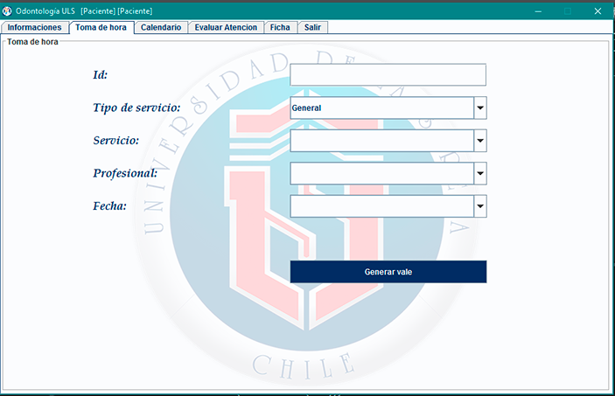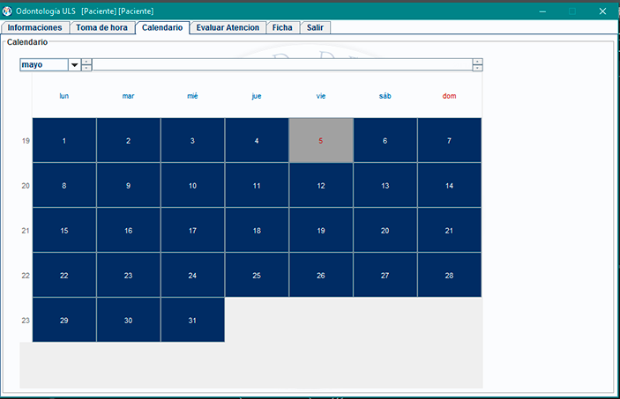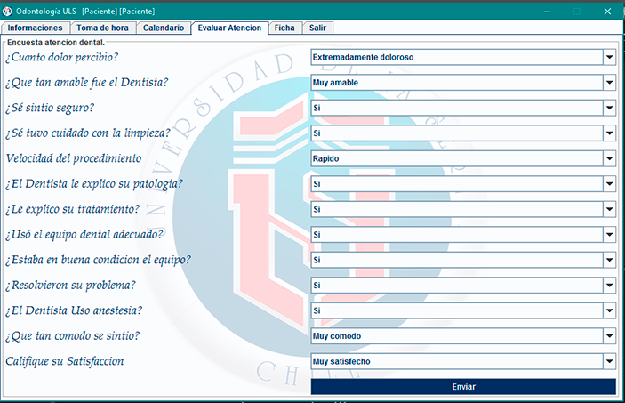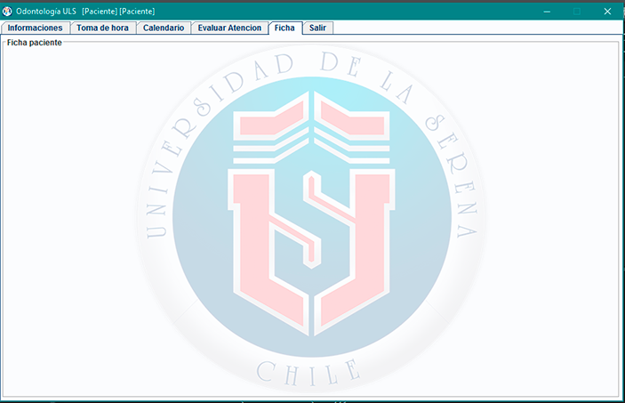

Practicante:

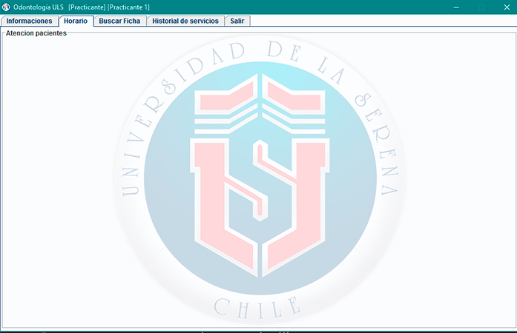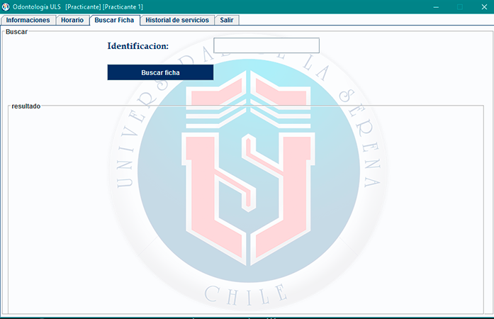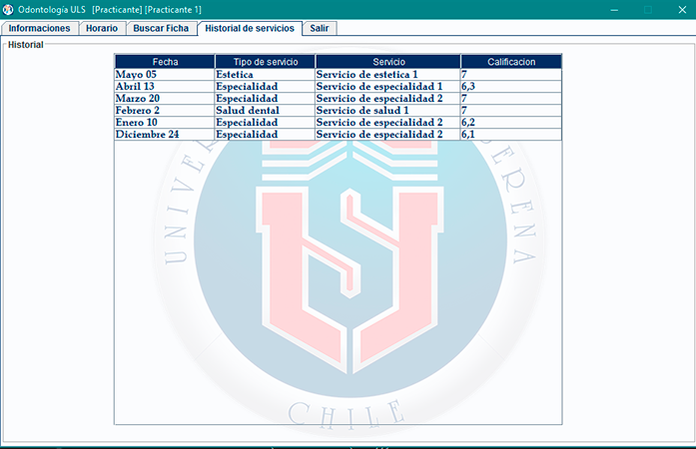

Recaudador:

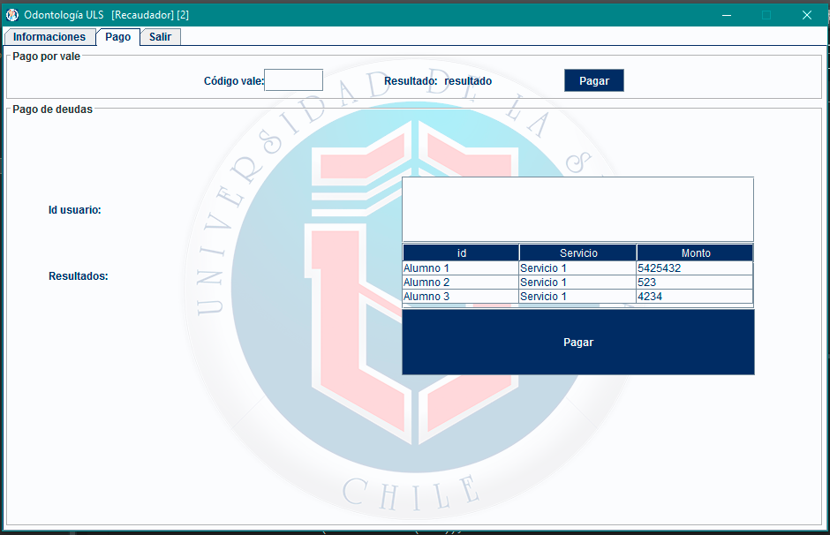

Secretaria:

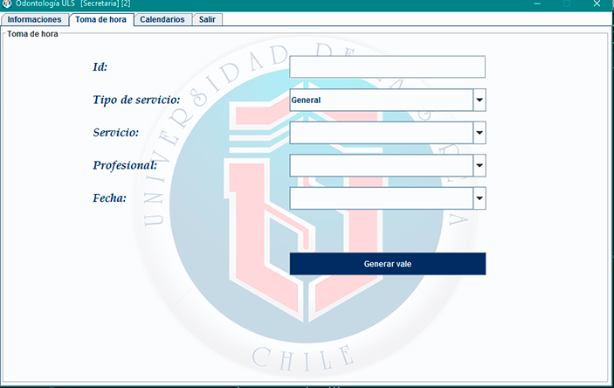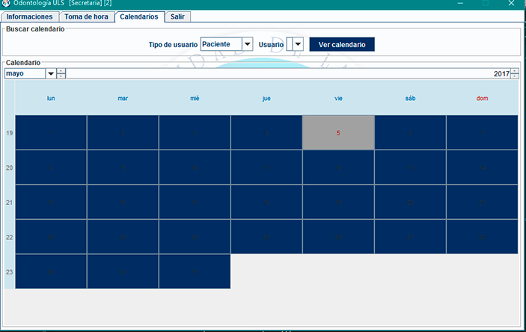

Aquí ambas pestañas de secretaria se repiten en la interfaz paciente

Tutor:

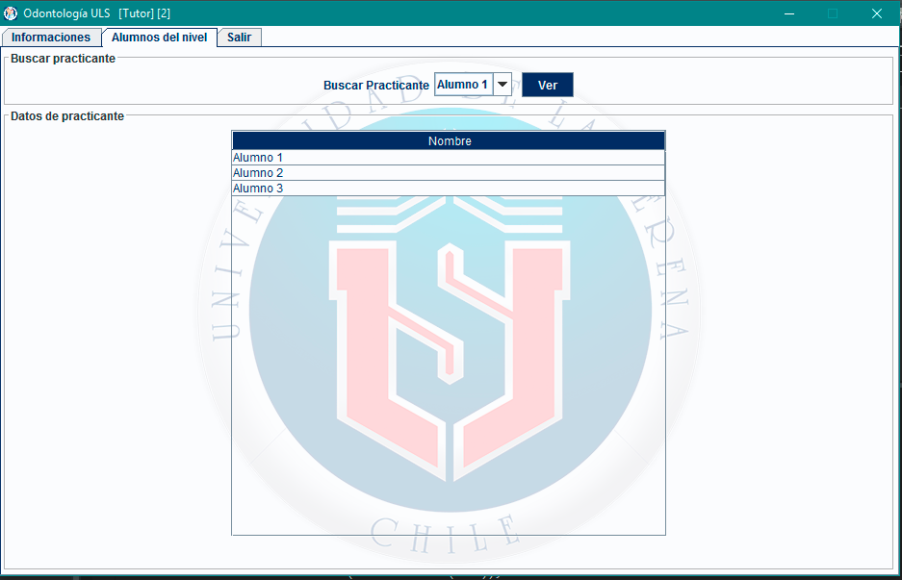

Habiendo ya mostrado las interfaces, y sus componentes asignados, pasaremos a comentar las mayores dificultades en el desarrollo.

Las mayores dificultades fueron las Layout, ya que es difícil es coger una que sea del todo útil, y la implementación siempre es muy diferente a la otra. En algunos casos hemos decidido utilizar bag, border y otras simplemente no usarlas. Aun así creemos que es muy posible el cambio de alguna u otra, ya que fue difícil escoger una sin tener claro qué mostrarían los componentes (en la mayoría de los casos, los elementos de los componentes son completamente falsos, y creados únicamente para probar la visualización de los componentes en las layouts).

También al comienzo habíamos decidido usar clases propias, por un tema de personalización, luego notamos que es posible personalizar componentes en varias maneras (colores, tamaños), solo teniendo en cuenta los comandos de Look and Feel (UIManager). También nos costó el escoger la forma de utilizar el calendario, entre otros problemas aun no solucionados ni concordados completamente como también lo es la Font del programa.